БЕКІТЕМІН
Қабден Шыңғысов атындағы
№ 5 жалпы білім беретін мектеп
директоры Б.А.Куланбаева
____________________________



«Жезқазған қаласының Республикалық қоғамдық бірлестігі
«Жас Ұлан» балалар мен жасөспірімдер ұйымының штабы»

Қабден Шыңғысов атындағы №5 жалпы білім беретін мектебі
Республикалық «Жас Ұлан» балалар мен жасөспірімдер ұйымының

МӘТІНДІК ЕСЕБІ

2020- 2021 оқу жыл
Қабден Шыңғысов атындағы №5 жалпы білім беретін мектебі
Республикалық «Жас Ұлан» балалар мен жасөспірімдер ұйымының
МӘТІНДІ ЕСЕБІ
2020-2021 ОҚУ ЖЫЛЫ

2021 жылдың 20 қаңтар мен 22 ақпан аралығында қалалық қашықтықтағы волонтерлік акция ұйымдастырлыды.
Волонтерлік акцияның мақсаты:оқушыларды адамгершілікжәне толерантты қарым-қатынас рухында тәрбиелеу, адам тұлғасын құрметтеуді қамтамасыз ету, патриотизмге және белсенді өмірлік ұстанымға тәрбиелеуге ықпал ету.Акция барысында айлық жұмыс жоспары құрылып, бекітілді.

2021 жылы 25-қаңтар күні«Қайырымдылық –жылы жүректен» жасұландықтар мектеп бойынша үй тапсырмасын бірге орындауға оқушыларды шақырды. Қазіргі уақытта оқушылар онайлн форматта қашықтықта дәріс алып жатқандықтан сабақ үлгерімі төмен оқушыларға көмек қолдарын созды
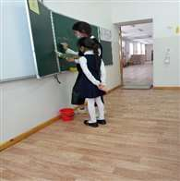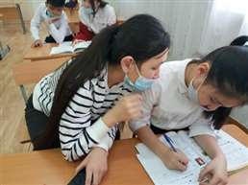

«Бақытты балалық шақ» 25-қаңтар мен 30-қаңтар аралығында жасұландықтар арасында сурет сайысы өтті. Сайыс міндеті: Балалардың шығармашылық қызметін белсендіру. Балалардың эстетикалық талғамын қалыптастыру. Шығармашылық жарыс және қызметтес атмосферасын құру. Ұжымдық шығармашылық жұмыс дағдыларын қалыптастыру. Сайысқа жасұландықтар белсене қатысты.
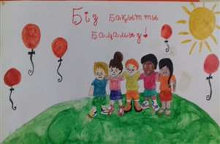

2021 жылы 27- ақпан күні «Қамқорлық –менен және сенен басталады!» 3-4 сынып оқушылары арасында үй тапсырмасын орындауға жасұландықтар өз көмектерін көрсетті.
Оқушылар жасұландықтар мен бірге математика, қазақ тілі пәндері бойынша тапсырмалар орындады.
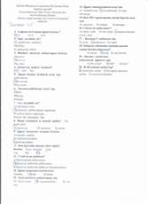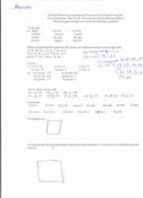
Қазақ тілі мен математика пәндері бойынша орындаған тапсырмалары.

«Қайырымдылық жасасаң, қайырымын өзің көресің» — деген екен дана халық. Қайырымдылық – халқымыздың ең ізгі қасиеттерінің бірі. «Жанашырлыққа – жан риза» дегендей қамқорлыққа алынған балалардың жанашыр қамқоршысы болып, аялы алақанын тосып, жүрек жылуын ұсыну, сауабы мол іске әрбір адамның азаматтық парызы.

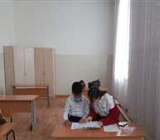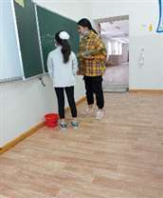
Үй тапсырмасын бірге орындауға көмектесу үстінде

2021жылдың 10-ақпан күні мектебіміздің «Еріктілер» волонтерлік тобы Пушкина 35 үйдегі Шуланбаевтар және Жандаулетовтер отбасыларына зық-түлікпен көмектерін көрсетті .
Адам өміріндегі ең игі істерінің бірі – мұқтаж жандарға қамқорлық жасау. Адамдар бір-біріне қайырымдылық, мейірімділік таныту арқылы жақсылық жасайды.
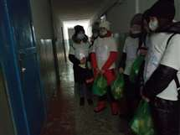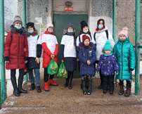

Жақсылық жасау – имандылықтың тәрбиеліліктің, парасаттылықтың айқын көрінісі. «Не берсең де балаға бер, бала үшін жаса» деген халқымыздың игі дәстүрі қазіргі кезде қайырымдылық қоғамдарының іс тәжірибелерімен жалғасытырылып келеді.
Жақсылық жасау қолыңнан келіп тұрса, қуаныш сыйлауға мүмкіншілігің жетіп тұрса, неге қол ұшын созбасқа?!

2021жылдың 16-ақпан күні «Еріктілер» волонтерлік тобы Пушкина 35үйдегі Шуланбаевтар және Жандаулетовтер отбасыларының балаларын қаламыздағы С.Қожамқұлов атындағы қазақ-музыкалы театрындағы «Қарлы гүл» атты ертегісін тамашалауға шақырды. Аталған отбасының балалары мектебімізде 4 «Б» сынып оқушысы Ахмеджан А., 4 «А» сынып оқушысы Нұртай Г., 5 «В» сынып оқушысы Ахмеджан И және 2 «Б» сынып оқушысы Нұртай Г.
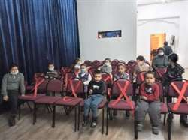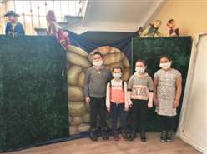

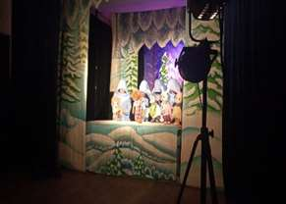
«Қарлы гүл» ертегісін тамашалау үстінде

2021 жылдың 8-13 ақпан аралығында жасұландықтар арасында «Қайырымдылық –адамгершіліктің белгісі» атты эссе ұйымдастырылды.

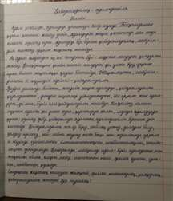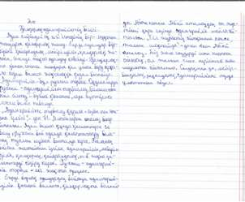
Қайырын өзің көресің, — дейді қазақ xалқы. Қайырымдылық-адамзат бойындағы ерекше бір қасиет болып саналады. Қайырымдылық ізгіліктің, адамның адамға деген таза ниетін, адамгершілік қарым-қатынасын көрсететін адамдардың бір-біріне деген сүйіспеншілігі мен көмегі.
«Қайырымдылық жасасаң қайырымын өзің көресің» - деген екен дана халық. Қайырымдылық – халқымыздың ең ізгі қасиеттерінің бірі. Елбасымыз Нұрсұлтан Әбішұлы Назарбаев «Тәуелсізді баян ету аңсар мұратымыз, өтпелі шақтағы қиындықты жеңу азаматтық міндетіміз, ал тұрмысы төмен азаматтарға, ата-аналарының қамқорынсыз қалған балаларға қолдау көрсету адамгершілік парызымыз» деп айтқандай жақсылық жасау қолыңнан келіп тұрса, қуаныш сыйлауға мүмкіншілігің жетіп тұрса, неге қол ұшын созбасқа?! Жақсылық жасау – адамгершіліктің, имандылықтың тәрбиеліктің, парасаттылықтың көрінісі болып саналады.
«Жылуы жоқ үйден без, қайырымы жоқ биден без»,- дегендей қайырымдылық, адамгершілікті биік ұстап, кісілікті ту етіп, көкірегі қаяулы, жаны жаралы жанның жасын сүртіп, жылы лебізін аямай, қолдан келген жәрдемін ұсынып, достық пейілдерін таныта алатын жандардың арамызда әлі де бар екендігіне сенеміз.

2021 жылдың 15-ақпанкүні Республикалық «Жас Ұлан» балалар мен жасөспірімдер ұйымының ұйымдастыруымен Кеңес әскерінің Ауған жерінен шығарылғанына 32 жыл толуына орай«Ауған соғысының жаңғырығы»атты кездесу кеші өтті.
Кездесу кешіне Ауған соғысының ардагері Бозаев Дулат Әбдікәрімұлы қатысты.

Мақсаты: Оқушыларға Ауған соғысы жайлы толық мәлімет беру, ардагер ағалармен ашық әңгімелесу, сұхбаттасу; Өз Отанына шексіз берілген, патриоттық рухы жоғары, қайсар жауынгер ағалардың ерлігін үлгі ету; Ауған соғысында опат болған жауынгерлердің рухына тағзым етуге, есімдерін қастерлеуге тәрбиелеу, оқушыларға патриоттық тәрбие беру.

Ауған соғысы 1979 жылдың 27 желтоқсанында КСРО ҚарулыКүштерінің Ауғанстанға басып кіріп, оның ішкі істеріне қол сұғуы салдарынан тұтанған соғыс. Соңы аяқталмас соғысқа ұласқан бұл қасірет елдің тек өз ішінде ғана емес оған сырт мемлекеттердің қатысуымен ұзаққа созылды.
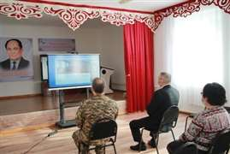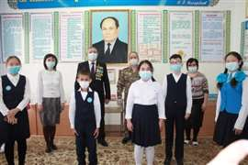

Ауған соғысының жауынгер ардагері, Жезқазған қаласының азаматы Бозаев Дулат Әбдікәрімұлы- 1969 жылы 30-қаңтарда Қарағанды облысы, Жаңаарқа ауданы “Дружба” кең-шарында туған. Талап селосындағы Жезқазған ауыл шаруашылық техникумын 1987 жылы бітірді. Қарулы Күштер қатарында Жезқазған қалалық әскери комиссариаты шақырды. Ауғанстан Республикасында 1987 жылғы мамыр айынан бастап 1989 жылғы ақпан айына дейін интернационалдық борышын аға сержант шенінде өтеді.
Дулат Әбдікәрімұлының марапаттары:
“КСРО Қарулы Күштер і 70 жыл”
“Жауынгер- интернационалиске Ауған халқынан алғыс”,
“Кеңес әскерінің Ауғанстан Демократиялық Республикасынан шығарылғанына 15 жыл”
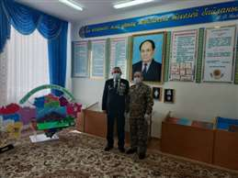
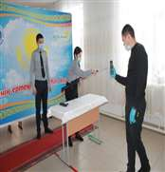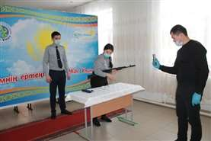
АК-74 автоматының толық емес бөлшектеу және жинақтау шеберлігін көрсету сәті

«Ерлік - жан дүниенің ұлы қасиеті» деген екен қария. Өмірінің өлшеулі бір бөлігі, жауқазын жастық шағының сүбелі үлесін оқ пен от астында өткізіп, тағдырдың жауызымен елге аман – сау оралып, туған жерімен қауышқан майдангер ағамызбен кездесіп, бүгінгідей сұхбат жүргізу – біз үшін бір ғанибет

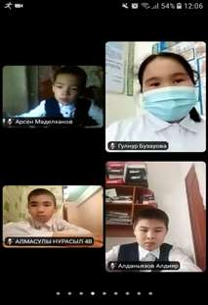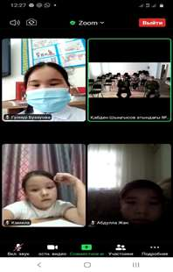

Оқушылар толғандырып жүрген сұрақтар қойды.
1-сұрақ
Қазіргі бейбіт заман сарбаздарынан қандай батырлық, ерлік қасиеттерін көріп жүрсіз?
2-сұрақ
Өз тәжірибеңізден қазіргі жастар өз елінің патриоты ретінде қандай болу керек деп ойлайсыз?
3-сұрақ Абзал
«Ерлік, батырлық, жауынгерлік» ұғымдарын жастар арасында қалай насихаттаған дұрыс деп ойлайсыз?

Сонау Ауған жерінде қару асынып мұң арқалаған сын сағаттарда бірін - бірі бауыр дескен азаматтар бүгінгі таңда еліміздің түкпір - түкпірінде еңбек етуде.
Аяулы ағалар, уақыт тауып келгендеріңізге рахмет! Сіздерге ұзақ ғұмыр, денсаулық, жанұяларыңызға бақыт тілейміз! Аспанымыз ашық болсын, бейбіт өмір жасай берсін.

2021 жылдың 5-наурыз күні мектебіміздің жасұландықтары «Сыйынар ем Ана деген Тәңірге» атты тақырыпта мектебіміздің ардагер ұстаз, химия пәнінің Балабаева Тұрсын Нұрманбайқызымен кездесті.

Қатысқандар: 10 «А» сынып оқушылары Жантүлекова Қ. Шамұрат Ә.
Ардагер ұстаз: Балабаева Т.Н.

Ел мүддесін бәрінен биік қоятын, ізінен ерген ұрпағына ұлылығын ұялатып, бір қауымға бас-көз бола білген ардагеріміздің орны ерекше.
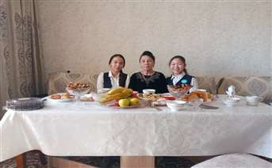
Тұрсын Нұрманбайқызы еңбек жолын 1973 жылы Қарсақбай кентіндегі орта мектептен бастаған.Қабден Шыңғысов атындағы №5 мектепке 2006 жылы қабылданып, 12 жыл еңбек етіп 2018 жылы зейнетке шыққан ардагер ұстаз.
Білім беру саласындағы ұзақ жылғы жемісті еңбектері және жас ұрпақты оқыту мен тәрбиелеуде біраз жетістіктерге жеткен аяулы ардагер ұстаз.
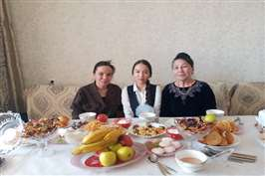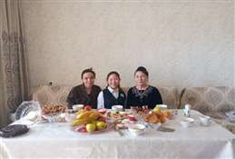
Бүгінгі «Сыр сұхбат» кездесуінің кейіпкері — шәкірттердің шуақ шашқан күніндей ардақты жан, мұғалім атты қиындығы мен қызығы қатар жүретін мамандықты таңдағаннан бастап, сан мыңдаған жас ұрпақтың болашақ пен жалғастырар алтын көпіріне айналған ардагер ұстазымыз Тұрсын Нұрманбайқызы 45 жылдық еңбек жолындағы қызықтарымен қиындықтарын еске алды.
«Жапырағын жайған бәйтерек, тереңге тартқан тамырын» демекші, ардагер-ұстаздарымыз жасұрпаққа арнап ақ батасын арнады.
2021 жылдың 9 сәуір күні 5 сынып оқушыларымен «Арақ аздырса, темекі тоздырады» атты пікірталас өтті.
Жас ұрпақтың салауатты өмір салтын қалыптастырудағы ой өрісін дамыту, зиянды әдеттерге еліктеудің, қызығудың өмірлеріне қауіп тудыратының ескерту. Ішімдік және темекенің ағзаға тигізер әсері, келешек өмірлеріне оның зардаптары, адам ағзасына теріс әсері туралы түсіндіру

Адам бақытты болу үшін оған денсаулық керек, ал денсаулықтың кепілі салауаттылық. «Тіршіліктің негізі – салауатты болашақ»

2021 жылдың 24 сәуір күні мектебіміздің жасұландықтары «Жасыл желек жанға сая» мектеп ауласына тал отырғызу акциясына қатысты.
Игі шараның мақсаты- мектептің ауласын көркейту, көгалдандыру жұмыстарын жандандыру арқылы табиғатты сақтау.
«Еліннің ұлы болсаң, еліңе жанын ашыса, азаматтық намысың болса, қазақтың ұлттық мемлекетінің нығайып көркеюі үшін еңбек ет. Жердің де, елдің де иесі екеніңді ұмытпа» - Елбасымыз Н. Ә Назарбаев
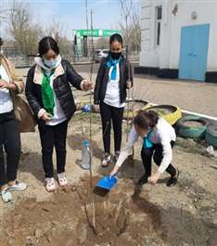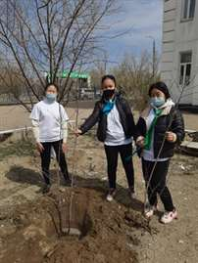

Бұл сауапты іс бұнымен тоқтамауы керек» деп, өзгелерді де шараға атсалысуға шақырды.
Иә, «Атадан мал қалғанша, тал қалсын...» бұл бабаларымыздың кейінгі ұрпаққа қалдырған өсиеті. Халықтың денсаулығы мен ұрпақ болашағына оң әсерін тигізіп, туған қаланның көркеюіне үлес қосып, қалыс қалмау- әрбір азаматтың борышы.
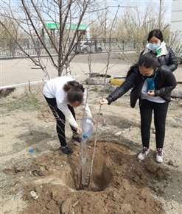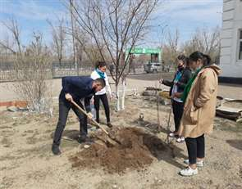
«Бір адам бір ағаш отырғызса,амал дәптеріне отырғызылған ағашының жемісіндей сауап жазылады» делінген, олай болса мол сауапқа себеп болар бір тал ағаш отырғызуды келешек ұрпақ үшін жоспарлап мақсат етейік!

2021 жылдың 29 –сәуір күні мектебімізде 1-мамыр Қазақстан халықтарының бірлігі күні аясында «Елімнің ертеңі –мен, Жас Ұлан» салтанатты жиыны өтті.
Мақсаты: Оқушыларға еңсесі биік егемен еліміздің айбынды да азат ұрпақтары екендігін терең ұғындыру. Патриоттық, отансүйгіштік сезімін дамыта отырып, ел бейбітшілігін сақтау жолында үлес қосуға баулу. «Жас ұлан» ұйымының қатарына мектеп оқушыларын қабылдау.
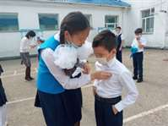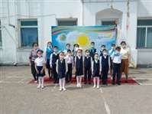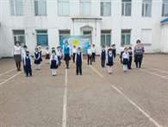

Елбасымыздың қолдауымен құрылған «Жас Ұлан» ұйымына қабылдану - әрбір шәкірт үшін үлкен мәртебе. Жас азаматтарды еліміздің нағыз патриоттары, өзгерістерден қаймықпайтын, еңбекқұмар, білімге құштар, өзін-өзі жетілдіруге үнемі ұмтылатын рухани дүниесі кең тұлғаны қалыптастыруды көздейді.
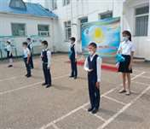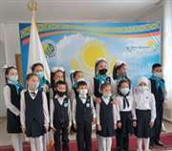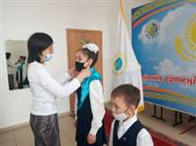

Жас Ұлан ұйымының мүшесі –Отанына адал, еңбекқор, Отанының тәуелсіздігі мен бостандығы үшін күресуші екнін айтып, Жас Ұлан ұйымының Қазақстан Республикасының туының түсіндей галстук және төсбелгілері туралы насихаттап «Жас Қыран» ұйымына 93 оқушы, «Жас Ұлан» ұйымына 44 оқушы қабылданды.

2021 жылдың 28 сәуір күні 5 сынып оқушылары арасында «Көңілді палитар» 1 мамыр Қазақстан халықтарының бірлігі күні мерекесі аясында сурет конкурсы ұйымдастырылды.
Сурет конкурсының мақсаты: Халықтар арасындағы достықты нығайту, осы мақсатта оқушылардың достық қарым-қатынастарын қалыптастыруды жалғастыру, Қазақстанның өркендеуіне достық арқылы өз үлестерін қосуға баулу.

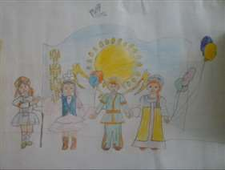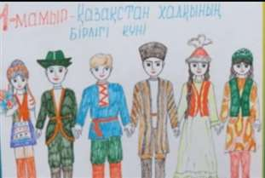

Қазақстан Республикасын мекен еткен 150ден астам ұлт өкілі күні бүгінге дейін ынтымақтастыққа, бір үйдің баласындай тату-тәтті жарасымды тіршілік кешіп келеді. Жүзі басқа болғаны мен жүрегі бір, тілі басқа болғанымен тілегі бір, мақсат-мүддесі ортақ, бірлігі мықты, достығы берік ұлттар қазақ елінің салт-дәстүріне, ұлттық құндылықтарына құрметпен қарайды, сондай-ақ қазақ халқының қарапайымдылығы, қонақжайлылығы, бауырмалдылығы үшін ерекше бағалайды, бастысы-өздері қоныс тепкен Қазақстан жерінің барлық ұланымен ауыз бірлікте, туыс болуды көздейді.

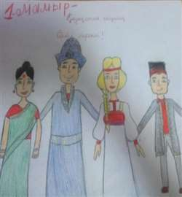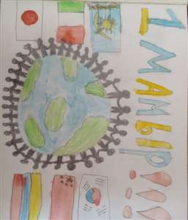

Бірлігіміз жарасып, еліміз тыныш болып, ұлт демей, басқа демей татулықта, бейбіт өмірде күн кешейік, достар! 1 мамыр құтты болсын!

2021 жылдың 5 мамыр күні мектебіміздің жасұландықтары қаламыздың тұрғыны, Ұлы Отан соғыс ардагері Миненко Алексей Михайловичпен кездесуге барды.
Ұлы мереке -Жеңіс күні! 1945 жылдың 9 мамыры - ұрпақ үшін Отанға деген адалдықтың, халқымыздың бірлігі мен асқан батырлық нышанына айналған атаулы күн.

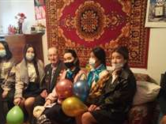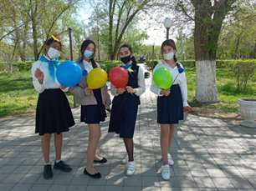
А.М.Миненко 1923 жылы 5 желто0санда Ақмола облысы, Атбасар ауданы, Самарка ауылында дүниеге келген. Қазіргі таңда Жезқазған қаласы, Шевченко көшесінде тұрып жатыр. А.М.Миненко ә баласы, ң немересі және шөпшегі бар.
Ардагеріміз биыл ұғ жасқа толыпты. Ардагер өскелең жас ұрпаққа ақ батасын берді.

